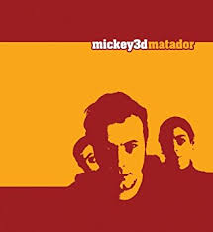
Matador (en G, Mickey 3D, 2005) 160 BPM

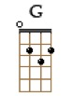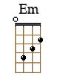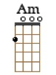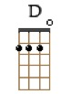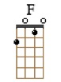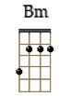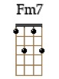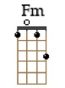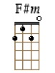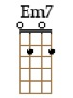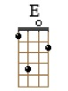

STRUM : 1 et 2 et 3 et 4 et
↓ ↓ ↑ ↑ ↓ ↑

G G C C Am

Je n'ai pas peur des Américains, ni des cons, ni des politiciens,
Am D D G
Mais j'ai peur de t'attraper la main et que tu m'esquives encore
G Em Em Am
Je ne sais pas si cet amour est fort ou s'il ressemble à la chasse au trésor
Am D D G
Si t'en veux pas, saches que je le déplore et que je m'excuse encore
REFRAIN :
C Am D G
Je n'ai pas peur de la mort mais que tu m'évites encore
Em Am D F F Fm Fm
Je te pré-viens matador qu'un jour je t'aurai a-lors ↓↑↓↑ X
Strum : B B B B
↓ ↓ ↓ ↓
↓↑
E E E E Bm X 4
On a vu des taureaux, aimer les toreros
G G E E G G Bm Bm F#m F#m F#m F#m
On a vu des taureaux, aimer les toreros oh ooooh ↓↑↓↑ X

G G C C Am
Je n'ai pas peur des ordinateurs ni des vi-rus exterminateurs
Am D D G
J'ai défoncé tellement de gladiateurs qu'ils ont dis-paru alors
G Em Em Am
J'aimerais bien t'emmener sur le port te refaire le coup du con qui t'adore
Am D D G
J'ai peur que tu joues les toréadors et que tu m'esquives encore `

REFRAIN

sur le dernier F#m du refrain : Vamos chicanos !

FIN :
G G C C Am Am D D G C Am D G Em Am D F F Fm Fm
↓↑↓↑ X
M-A G/V1

